Отчет № 5 объединения «Разноцветный мир»

- Темы занятий:
Тема занятия | Дата | Используемая литература | Материалы и оборудование
«Букет из подсолнухов»- картина, как символ Кубани. Выполнение деталей цветков подсолнуха. Изготовление листьев для подсолнухов. Сборка цветка подсолнуха. | 12.05.20 | http://nsc.1september.ru http://www.stranamam.ru | Мультимедийные презентации по ДТП. Салфетки, рамки, коробочки, бутылки, клей ПВА, салфетки
Подготовка рамки и изготовление картины «Букет подсолнухов» | 16.05.20
Картина «Казачка с веночком из цветов». Лепка элементов портрета казачки. | 17.05.20 |  | .
- Интернет ресурсы: ddt-griv.ru (страничка педагога – Шобухова Т.В.), stranamasterov.ru

- Изделия по темам:
1.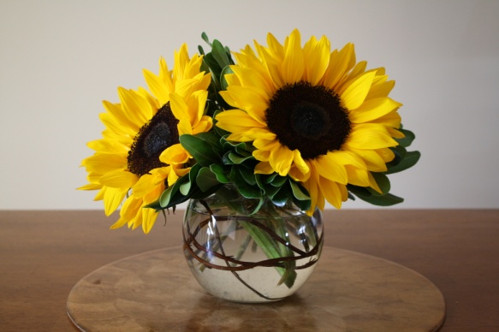2. 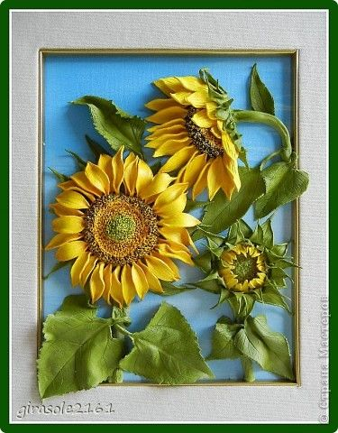

3. 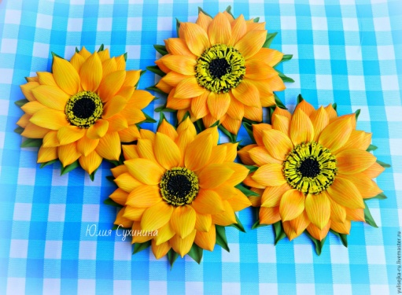4. 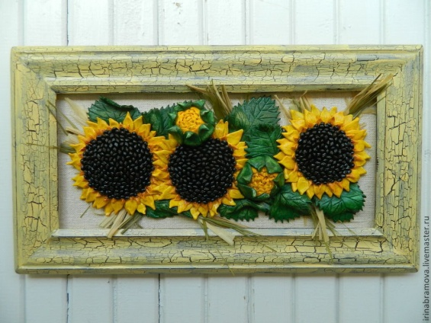

- Воспитательная работа.

- Посещение музея военной техники «Оружие Победы» (посещение музея доступно c помощью сервисов Яндекс Карты или Google Maps в панорамном режиме)
- Видеоэкскурсия в краевой художественный музей им. Ф. А. Коваленко сайт: kovalenkomuseum.ru (фонд музея - произведения живописи, графики, скульптуры и декоративно-прикладного искусств)

- Работа в объединении.

1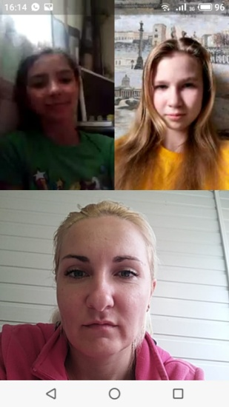. 2. 